实验2 离散系统的差分方程、冲激响应和卷积分析

实验目的：加深对离散系统的差分方程、冲激响应和卷积分析方法的理解。

实验原理：离散系统
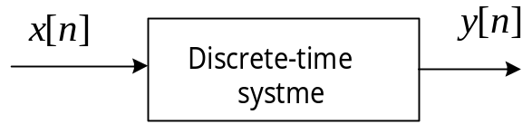
其输入、输出关系可用以下差分方程描述：
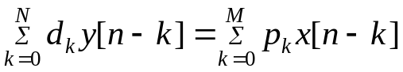
输入信号分解为冲激信号，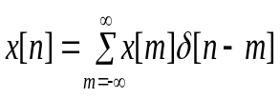。记系统单位冲激响应
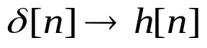，则系统响应为如下的卷积计算式：

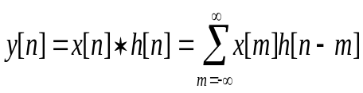
当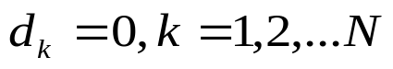时，h[n]是有限长度的（n：[0，M]），称系统为FIR系统；反之，称系统为IIR系统。
在MATLAB中，可以用函数y=Filter(p,d,x) 求解差分方程，也可以用函数 y=Conv(x,h)计算卷积。

实验内容：编制程序求解下列两个系统的单位冲激响应和阶跃响应，并绘出其图形。

实验要求：给出理论计算结果和程序计算结果并讨论。

一、理论计算结果
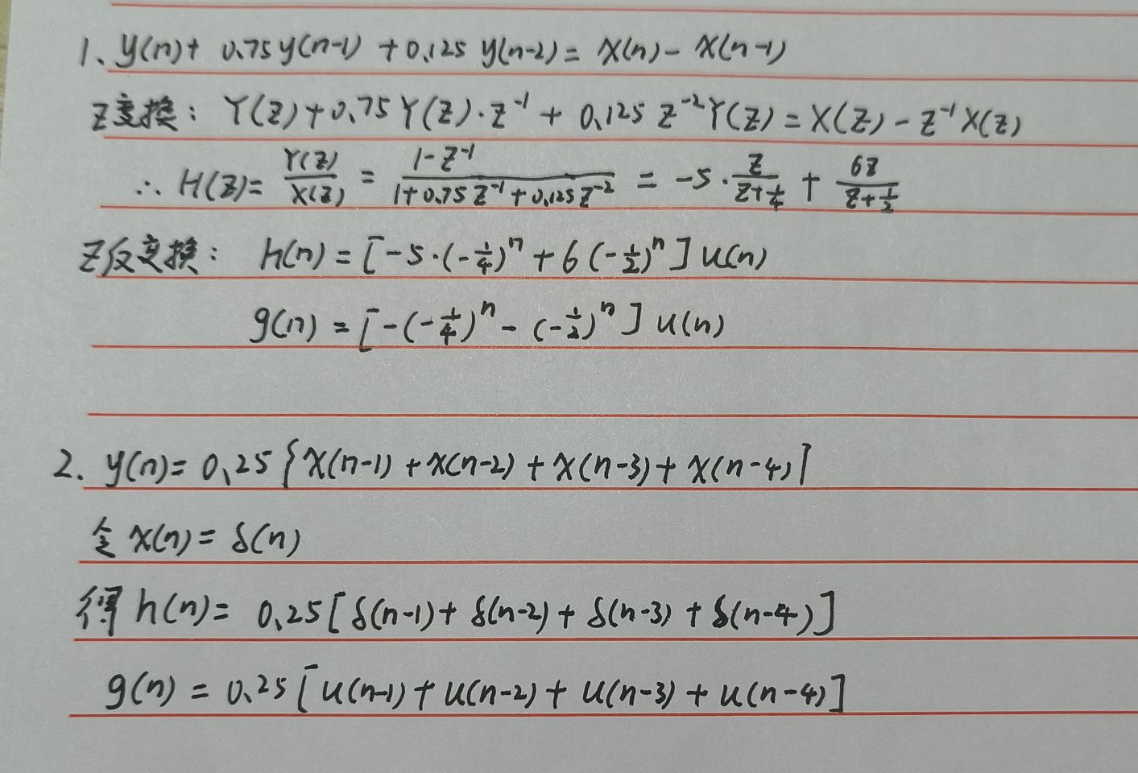

二、程序计算结果
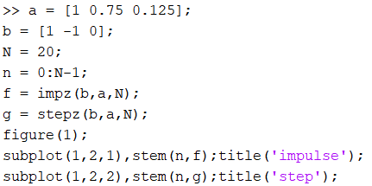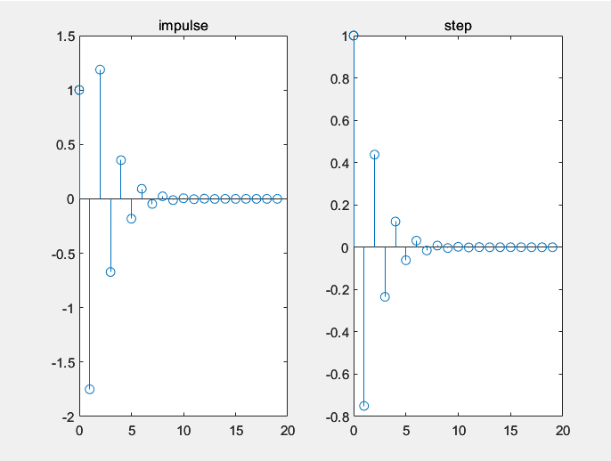

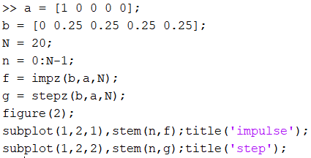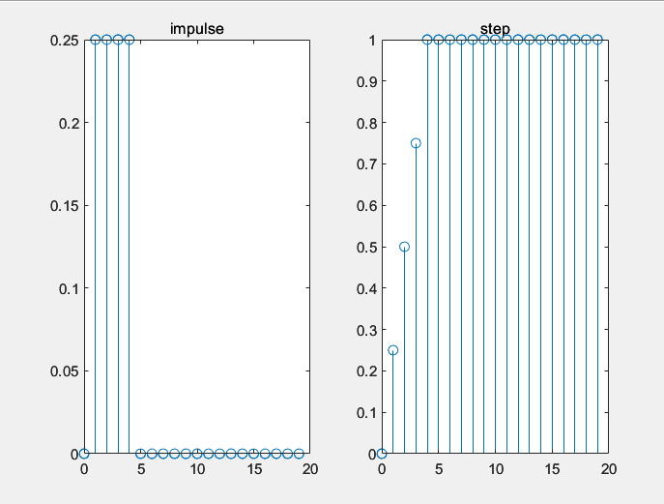
经对比，两个计算结果一致
三、实验心得
在使用MATLAB解决两个差分方程的过程中，我学到了很多关于数值计算和编程的知识。首先，理解差分方程的物理或数学背景非常重要，因为这有助于正确地建立模型和选择适当的数值解法。其次，MATLAB提供了丰富的数值计算工具和函数库，能够简化差分方程的求解过程。通过合理选择函数和参数，可以提高计算效率和结果的准确性。
在编写MATLAB代码的过程中，我发现清晰的代码结构可以帮助我更好地理解问题。通过解决这两个差分方程，我不仅提高了对数值计算和编程的理解，还加深了对差分方程模型的认识。这个过程让我更加熟悉了MATLAB这一强大的工具，在处理数学建模和仿真问题时能够更加游刃有余。

